Instrucțiuni de operare
conform § 14 GefStoffV (regulamentul privind materialele periculoase)
Domeniul de lucru:
Locul de muncă:
Activitatea:
Denumirea materialului periculos
Cleanet® KR 4
Pericole pentru persoane și mediu
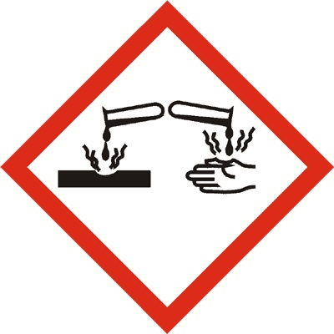 | Poate fi coroziv la metale. Provoacă arsuri grave la nivelul pielii și leziuni grave la nivelul ochilor. Dăunător pentru organismele acvatice, pe termen lung.
Măsuri de protecție și reguli de comportament
    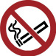 | Asigurați o aerisire și ventilare corespunzătoare a locului de muncă. Nu fumați, nu consumați alimente sau băuturi la locurile de muncă și în depozite. Nu depozitați alimente, băuturi sau tutun la locul de muncă. Aveți grijă la diluarea leșiilor concentrate (alcalii, baze), sau la amestecarea cu acizi - poate avea loc o încălzire puternică. În cazul în care apar deranjamente, anunțați imediat superiorii. Conductele trebuie complet golite. Transvazați numai în recipiente curate și rezistente la alcalii. Transportați recipiente fragile care conțin substanța numai cu ajutorul unui recipient acoperitor (ex., o găleată de plastic cu mâner). Îmbrăcăminte de protecție obligatorii: Ochelari de protecție, mănuși rezistente la leșii, încălțăminte de protecție, șorțuri de cauciuc și haine de lucru.
Comportament în caz de pericol
În caz de stingere a incendiilor, urmați cu atenție instrucțiunile în vigoare.
Stingeți focurile mici cu un stingător cu CO2 sau cu pulbere sau cu jet de apă. Dacă este posibil, diluați cu multă apă. Evitați inspirarea praful, vaporilor sau a fumului - utilizați dispozitivul de protecție respiratorie. În cazul scurgerilor sau vărsării lichidelor, informați imediat superiorul sau conducerea întreprinderii.
Prim ajutor
 | Spălați pielea afectată bine cu apă și săpun. În cazul afectării extinse a pielii, clătiți imediat cu un duș de urgență și îndepărtați cu atenție îmbrăcămintea umedă. Apoi, clătiți pielea cu multă apă și, dacă este necesar, tratați-l cu un lichid de spălare, cum ar fi Previn. După contactul cu ochii spălați ochii imediat cu apă mai multe minute și apoi cu Previn și duceți pacientul la un oftalmolog. Dacă înghițiți, beți multă apă, dacă disponibil, cu adaos de cărbune activ. Preveniți voma pe cât posibil. Așezați persoana inconștientă în poziție laterală stabilă. Apelați sau mergeți la medic.
În caz de urgență:

Primul medic responsabil
Apel de urgență
Pompierii
eliminarea corespunzătoare
 | Îndepărtați lichidul vărsat cu un liant universal adecvat și predați-l, la fel ca deșeurile, în recipiente sigilate la locul de colectare prevăzut, pentru a fi eliminat. Cantități mici pot fi diluate cu apă și pot ajunge în sistemul de canalizare.
Executare Verificare Eliberare

Data
Numele
Semnătura

